**Programmstruktur:**

Am Anfang war geplant, dass ein einzelnes Skript den gesamten Ablauf beziehungsweise den dargestellten Webseiteninhalt steuert und der Inhalt in Subroutinen ausgelagert wird.

Dies erwies sich nach kurzer Zeit aber als problematisch, da es in unserem Konzept 3 Benutzergruppen mit verschiedenen Rechten gibt (User, Mitarbeiter, Administrator), was das einzelne „Steuerungs-Skript“ rasch sehr umfangreich wurde.

Auch die dauerhafte gleichzeitige Bearbeitung des Skripts durch 2 Entwickler erwies sich trotz Versionsverwaltung als fehleranfällig und wir entschlossen uns, die Projektstruktur zu redesignen und in Teilbereiche aufgeteilt.

Daher haben wir uns dazu entschlossen, die Ablaufsteuerung zukünftig nicht mehr von einem einzelnen Skript durchführen zu lassen, sondern den Aufruffortgang in einer Art „Baumstruktur“ anzuordnen. Jeder Aufruf wird zwar trotzdem noch zentral von unserem Hauptskript Rocket.cgi entgegengenommen, die weitere Abarbeitung erfolgt dann jedoch in dem dafür zuständigen „Bereichs-Skript“, die alle folgend in der Grafik unter Level 1 zu sehenden sind.

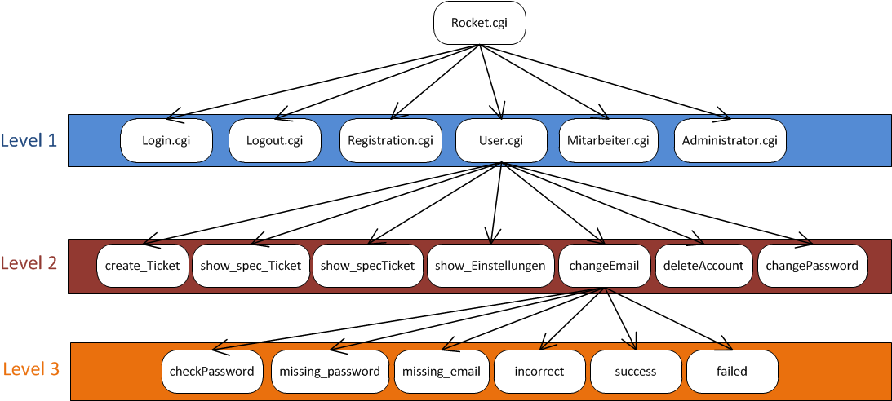

Zur Entscheidungsfindung wurden 3 Variablen (Level1, Level2, Level3) eingebaut, die die Steuerung des Ablaufs weiterführen sollen. Um das jedoch realisieren zu können, sind entsprechende Platzhalter in den Sessions verfügbar.

Um das Ganze zu verdeutlichen, haben wir als Beispiel die „Passwort ändern“-Funktion des Users hergenommen.

Nach dem Aufruf der Rocket.cgi hat die Variable Level 1 den Wert User, weshalb das Hauptskript die Anfrage zur weiteren Verarbeitung an User.cgi weiterleitet.

User.cgi entscheidet dann anhand dem Wert von Level 2, wie weiter verfahren wird. In diesem Fall lautet dieser Wert „changeEmail“ , weshalb unter Berücksichtigung, welchen Wert für Level 3 gesetzt wurde, der Entscheidungsbaum an die entsprechende Unterfunktionen übergibt.

Bei jedem Mal, wenn der Benutzer eine Eingabe macht (Formulare ausfüllen / Links anklicken), werden die entsprechenden Werte die Level1/2/3-Values in der aktuellen Session gesetzt und dem Entscheidungsbaum der Rocket.cgi nach oben gegeben, von wo der Durchlauf des Auswahlprozesses von neuem startet.

Die verschiedenen „Level1“ -Skripte (User.cgi, Mitarbeiter.cgi, Administrator.cgi, Registration.cgi , Login.cgi) verfügen jeweils über eigene Module, die entweder für die Webseitendarstellung (Content) oder für die Datenbankabfragen (Datenaustausch) zuständig sind.

Bei der Namensgebung wurde deshalb zur Gewährleistung der Verständlichkeit und Übersichtlichkeit strikt darauf geachtet, die Zuordnung dieser Module zum passenden „Level1“-Skript <Skriptname>DB.pm und <Skriptname>Content.pm festzulegen.

Allerdings darf nur das Modul db_access.pm direkt mit der Datenbank kommunizieren, um Abstraktion zu schaffen und die Wartbarkeit zu optimieren, falls im späteren Entwicklungsverlauf auf ein anderes Datenbanksystem zurückgegriffen werden muss.

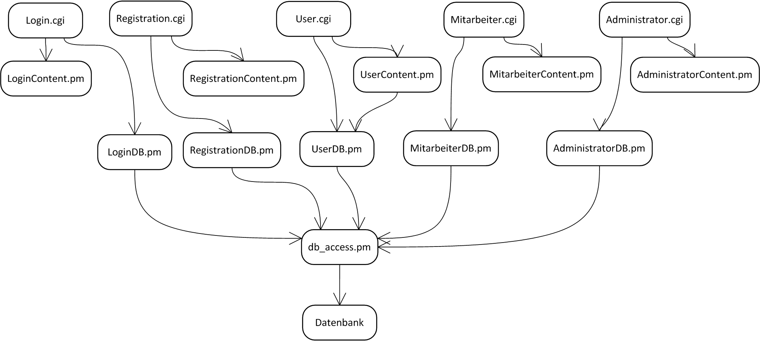**Vereinfachte Darstellung:**

Das Skript „SaveDataForm.cgi“ spielt auch eine zentrale Rolle, indem es die Benutzereingaben entgegennimmt und diese in der zugehörigen Variable der aktuellen Session speichert. Danach leitet es die Abfrage wieder zum Einstiegspunkt der Rocket.cgi weiter. Dies ist unerlässlich, da bei unseren HTML-Formularen die Daten per POST-Methode übermittelt werden. Hierfür muss ein Skript angegeben werden, dass die Daten entgegennimmt und weiterverarbeitet. Um Redundanz zu vermeiden haben wir uns dafür entschieden, das Skript „SaveDataForm.cgi“ als universell einsetzbares Skript für das Handling der Sessions zu verwenden.